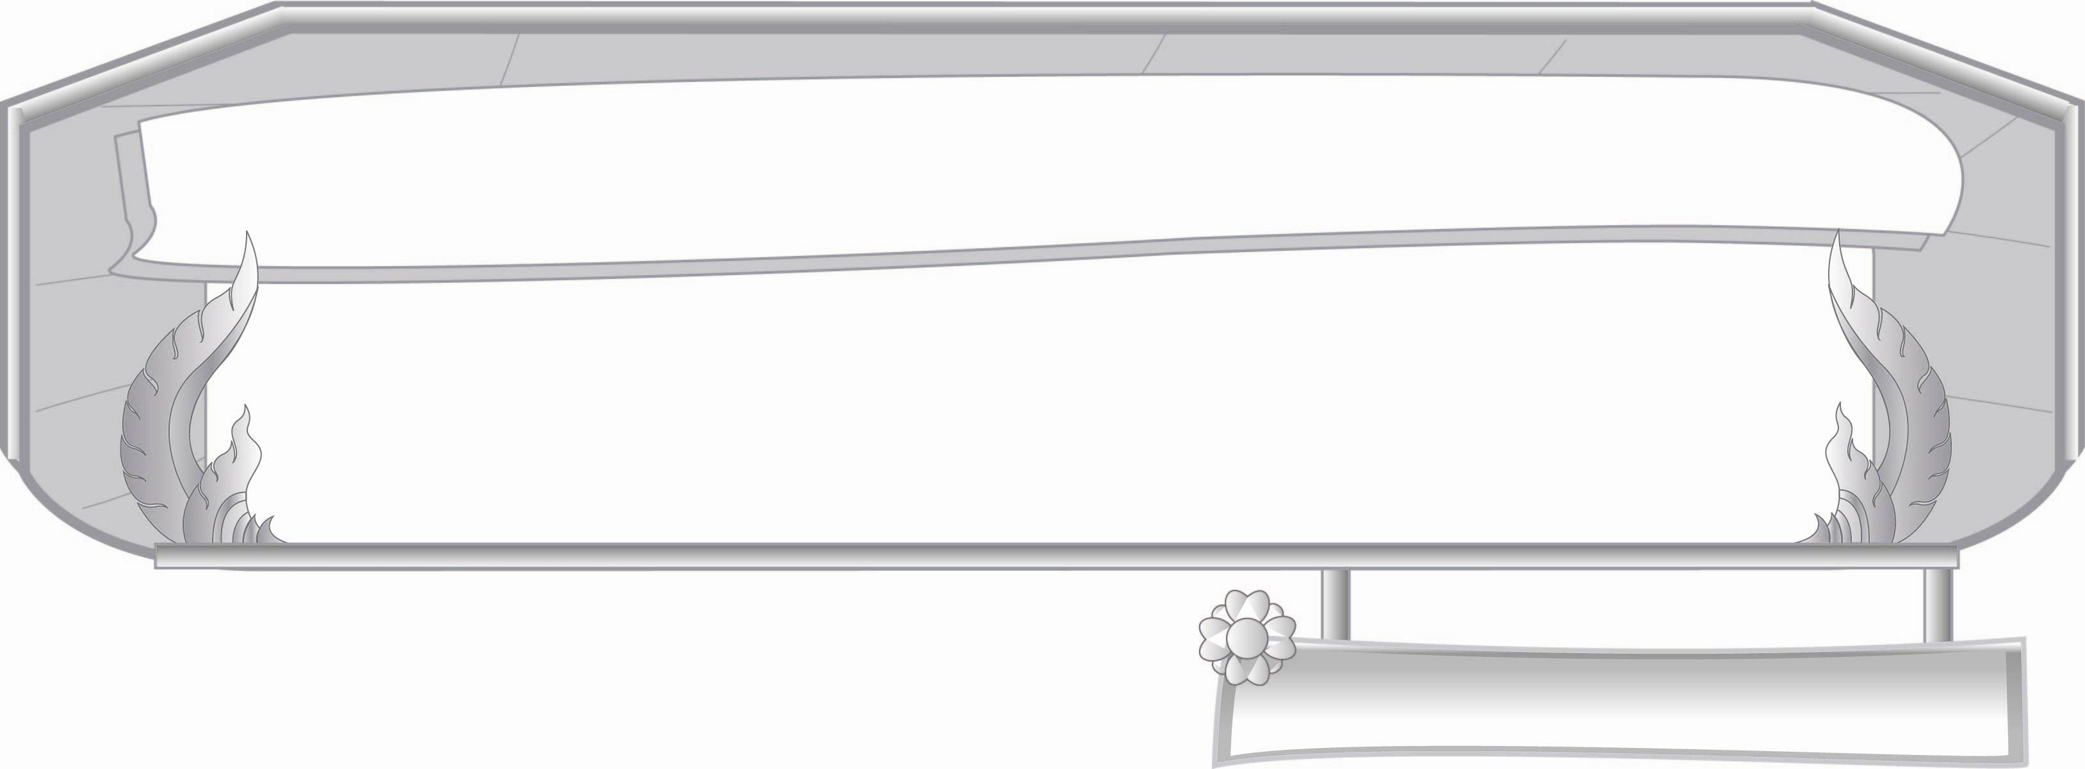
หน่วยการเรียนรู้ที่ ๘
คำที่ประวิสรรชนีย์ และคำที่ไม่ประวิสรรชนีย์
แผนการจัดการเรียนรู้ที่ ๒

คำที่ประวิสรรชนีย์...มีรูปและเสียง “อะ”

ชั้นประถมศึกษาปีที่ ๓ เวลา ๑ ชั่วโมง
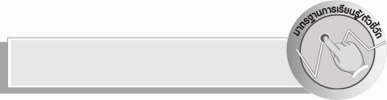
มาตรฐานการเรียนรู้/ตัวชี้วัด

มาตรฐานการเรียนรู้
มาตรฐาน ท ๑.๑ ใช้กระบวนการอ่านสร้างความรู้และความคิดเพื่อนำไปใช้ตัดสินใจ แก้ปัญหาในการดำเนินชีวิตและมีนิสัยรักการอ่าน
ตัวชี้วัด
ท ๑.๑ ป. ๓/๑ อ่านออกเสียงคำ ข้อความ เรื่องสั้น ๆ และบทร้อยกรองง่าย ๆ ได้ถูกต้องคล่องแคล่ว
มาตรฐานการเรียนรู้
มาตรฐาน ท ๔.๑ เข้าใจธรรมชาติของภาษาและหลักภาษาไทย การเปลี่ยนแปลงของภาษาและพลังของภาษา ภูมิปัญญาทางภาษา และรักษาภาษาไทยไว้เป็นสมบัติของชาติ
ตัวชี้วัด
ท ๔.๑ ป. ๓/๑ เขียนสะกดคำและบอกความหมายของคำ

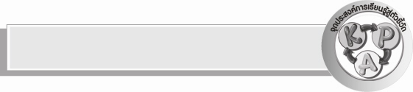
จุดประสงค์การเรียนรู้สู่ตัวชี้วัด

๑. อธิบายลักษณะของคำที่ประวิสรรชนีย์ (K)
๒. จำแนกคำที่ประวิสรรชนีย์ (P)
๓. เห็นความสำคัญของคำที่ประวิสรรชนีย์ (A)


สาระสำคัญ

คำที่ประวิสรรชนีย์ ออกเสียง “อะ” เต็มเสียง

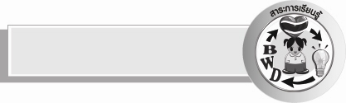
สาระการเรียนรู้

ลักษณะของคำที่ประวิสรรชนีย์

สมรรถนะสำคัญของผู้เรียน

- ความสามารถในการสื่อสาร
- ทักษะการอ่าน
- ทักษะการเขียน
- ทักษะการฟัง การดู และการพูด
- ความสามารถในการคิด
- การให้เหตุผล
- การจำแนก
- การวิเคราะห์
- การสรุปความรู้

คุณลักษณะอันพึงประสงค์

ใฝ่เรียนรู้
ตัวชี้วัดที่ ๔.๑ ตั้งใจ เพียรพยายามในการเรียนและเข้าร่วมกิจกรรมการเรียนรู้

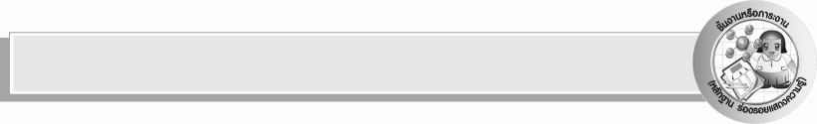
ชิ้นงานหรือภาระงาน (หลักฐาน ร่องรอยแสดงความรู้)

ผลงานการเขียนคำที่ประวิสรรชนีย์

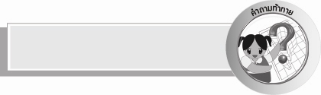
คำถามท้าทาย

คำที่ประวิสรรชนีย์ ใช้ทำอะไรได้บ้าง


การจัดกิจกรรมการเรียนรู้

๑.ให้นักเรียนร่วมกันแสดงความคิดเห็น โดยครูใช้คำถามท้าทาย ดังนี้
๏ คำที่ประวิสรรชนีย์ ใช้ทำอะไรได้บ้าง
๒. ครูให้นักเรียนออกมายืนเป็นวงกลมหน้าชั้นเรียน บอกชื่อผักหรือผลไม้ที่เป็นคำ
ที่ประวิสรรชนีย์ทีละคน พร้อมปรบมือให้จังหวะตามพยางค์ เช่น มะนาว ปรบ ๒ ครั้งจนครบทุกคน
ใครบอกไม่ได้ให้ข้ามไปก่อนและกลับมาบอกคำใหม่จนกว่าจะได้
๓. ให้นักเรียนแบ่งเป็น ๒ กลุ่ม ครูแบ่งกระดานเป็น ๒ ส่วน นักเรียนยืนเข้าแถวเป็น ๒ แถวเพื่อเล่นเกมแข่งเขียนคำที่ประวิสรรชนีย์ สำหรับเขียนตามคำสั่งของครูทีละคนครั้งละ ๒ นาที ครูให้คะแนนตามคำที่เขียนถูกคำละ ๑ คะแนน ฝ่ายใดได้คะแนนมากกว่าเป็นฝ่ายชนะ คำสั่งของครู ดังนี้
- ชื่อดอกไม้ ๓ ชนิด ( กระดังงา,พู่ระหง,มะลิ ฯลฯ)
- ชื่อขนม ๓ อย่าง (กะละแม,ตะโก้,กระยาสารท ฯลฯ)
- ชื่อจังหวัด ๓ จังหวัด (ระนอง,ยะลา,ระยอง ฯลฯ)
- ชื่อผลไม้ ๓ ชนิด (มะละกอ,มะม่วง,มะกอก ฯลฯ)
- ชื่อกีฬา ๓ ชนิด (ตะกร้อ,กระโดดไกล,กระโดดสูง ฯลฯ)
- ชื่อคน ๓ ชื่อ (ประไพ, สะอาด,ละออง ฯลฯ)
- ชื่อสัตว์ ๓ ชนิด (กระต่าย,กระรอก,กระแต ฯลฯ)
- ชื่อผัก ๓ ชนิด (คะน้า,มะระ,มะรุม ฯลฯ)
๔. ให้นักเรียนอ่านสะกดคำที่เพื่อนเขียนพร้อมกัน ตรวจสอบความถูกต้องของการเขียนและอ่าน
๕. ให้นักเรียนคิดคำที่ประวิสรรชนีย์คนละ ๑๐ คำ แล้วอ่านออกเสียงคำให้ถูกต้อง
๖. ให้นักเรียนและครูร่วมกันสรุปความรู้ดังนี้ คำที่ประวิสรรชนีย์ออกเสียง อะ เต็มเสียง


การจัดบรรยากาศเชิงบวก

ให้นักเรียนตอบคำถามและแสดงความคิดเห็นอย่างอิสระ ครูเป็นผู้แนะนำให้นักเรียนคิด เขียน และกระตุ้นให้นักเรียนเกิดความกระตือรือร้นและสนุกสนาน เรียนรู้อย่างมีความสุข


สื่อการเรียนรู้

ชุดคำสั่ง

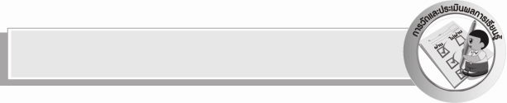
การวัดและประเมินผลการเรียนรู้

๑. วิธีการวัดและประเมินผล
๑) สังเกตพฤติกรรมของนักเรียนในการเข้าร่วมกิจกรรม
๒) ตรวจผลงานของนักเรียน
๒. เครื่องมือ
แบบสังเกตพฤติกรรมการเข้าร่วมกิจกรรม
๓. เกณฑ์การประเมิน
การประเมินพฤติกรรมการเข้าร่วมกิจกรรม
ผ่านตั้งแต่ ๒ รายการ ถือว่า ผ่าน
ผ่าน ๑ รายการ ถือว่า ไม่ผ่าน

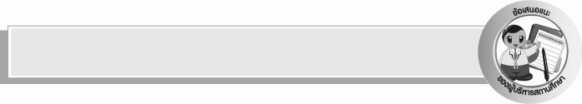
ข้อเสนอแนะของผู้บริหารสถานศึกษา
______________________________________________________________________________
______________________________________________________________________________
______________________________________________________________________________
______________________________________________________________________________
______________________________________________________________________________
______________________________________________________________________________
______________________________________________________________________________
______________________________________________________________________________
______________________________________________________________________________
______________________________________________________________________________
______________________________________________________________________________
______________________________________________________________________________
______________________________________________________________________________
______________________________________________________________________________
______________________________________________________________________________
______________________________________________________________________________
______________________________________________________________________________
______________________________________________________________________________
______________________________________________________________________________
______________________________________________________________________________
______________________________________________________________________________
______________________________________________________________________________
______________________________________________________________________________
______________________________________________________________________________
______________________________________________________________________________

ลงชื่อ_________________________ (ผู้บริหารสถานศึกษา)
(_________________________)
________/________/_______


บันทึกหลังการสอน

ผลการจัดการเรียนการสอน

______________________________________________________________________________
______________________________________________________________________________
______________________________________________________________________________
______________________________________________________________________________
______________________________________________________________________________
______________________________________________________________________________

ปัญหา / อุปสรรค

______________________________________________________________________________
______________________________________________________________________________
______________________________________________________________________________
______________________________________________________________________________
______________________________________________________________________________
______________________________________________________________________________

แนวทางแก้ไข

______________________________________________________________________________
______________________________________________________________________________
______________________________________________________________________________
______________________________________________________________________________
______________________________________________________________________________
______________________________________________________________________________

ลงชื่อ_________________________ (ผู้บันทึก)
(_________________________)
________/________/_______

